

**《汇编与接口技术》实验**

中断控制器实验

姓 名：

学 号：

指导老师： 赵宏智

班 级：

完成日期： 2022.6.2

一、 实验目的

该实验能使学生掌握8259A矢量中断方式的硬件连接和软件编程的方法，同时使同学掌握中断和其它接口芯片配合来完成某一特定任务的方法。

二、 实验内容

脉冲开关/PLUS作为8255的PC6的赋值来源，然后PC6作为8259A的中断源，每按动一次/PLUS开关，就向8259A发出一个中断请求，就会让某个LED指示灯交替点亮和熄灭（亮的灭掉，灭掉的点亮）。选择完成在数码管上显示“8259-A”。

:表1：主从片8259A的端口地址如下所示：

|  |  |  |  |  |
| --- | --- | --- | --- | --- |
| 用户中断输入引脚 | 对应8259引脚输入 | 中断屏蔽字 | 中断类型号 | 8259端口地址 |
| IRQ5（MIR5） | 主片IR5 | 11011111B | 35H | 20H,21H |
| IRQ8（SIR0） | 从片IR0 | 11111110B | 70H | 0A0H，0A1H |

表2：32位微机主8259A的中断类型号与中断源的对应关系是：

|  |  |  |  |  |  |  |  |  |
| --- | --- | --- | --- | --- | --- | --- | --- | --- |
| 中断源 | IR0 | IR1 | IR2 | IR3 | IR4 | IR5 | IR6 | IR7 |
| 主片中断向量 | 30H | 31H | 32H | 33H | 34H | 35H | 36H | 37H |
| 从片中断向量 | 70H | 71H | 72H | 73H | 74H | 75H | 76H | 77H |

**三、实验接线图**

由于线上实验，没有实验接线图

连接方式说明：

* 8255/CS 接 I/O译码/Y1（288H-28FH）
* 总线/MIRQ3 接 单脉冲1
* 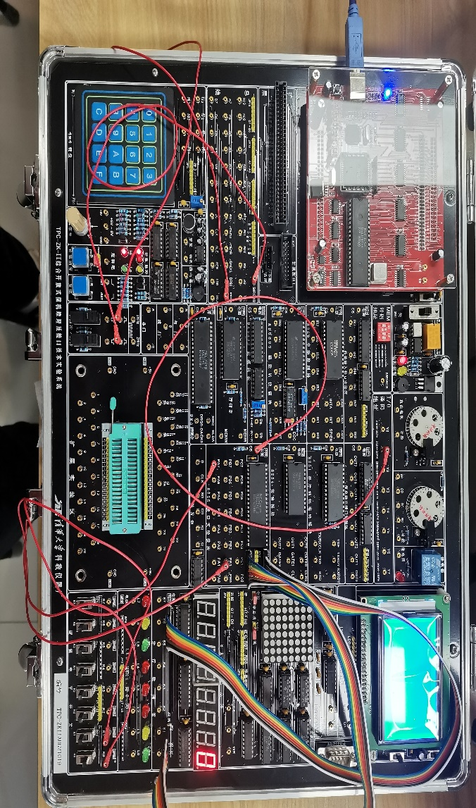总线/SIRQ10 接 单脉冲2
* 8255/（PA0-PA7） 接 数码管/(A-DP)
* 8255/（PC0-PC7） 接 数码管/(S0-S7)
* 8255/PB1 接 逻辑开关/K1
* 8255/PA7 接 逻辑开关/K0

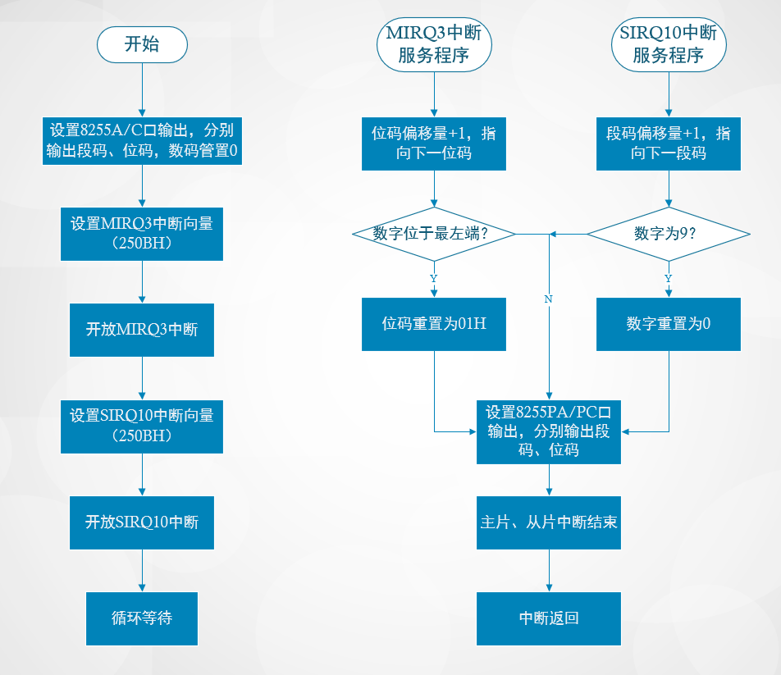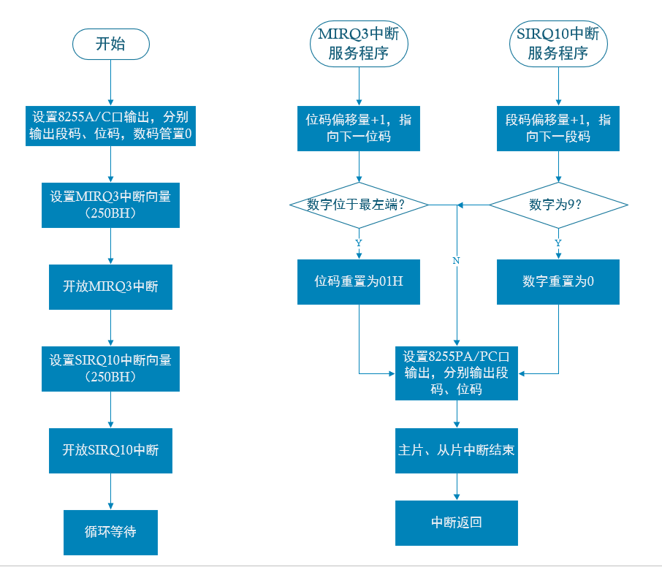**基础实验编程思路：**

图 1-2 程序设计方法

**四、具体代码实现**

**1、编程思路**

首先本实验是一个需要对两个芯片进行综合应用的场景，其中对于8255仅为pc6的赋值来源，在有了之前对8255的实验经验后这个问题难度不大；对于8259，需要使用其中断功能，而中断功能的端口地址，输入引脚，屏蔽字等都已经给出，我们需要做的是在程序中适当的时候进行调用。

对于芯片的初始化操作省略，因为初始化并不复杂且每次使用该芯片时操作类似，较为简单，主要详谈功能实现。

对于实现LED灯交替亮灭，首先我们需要初始化一个灯的亮灭参数，比如10011100（1代表亮，0代表灭），然后直接输出，并利用人眼的视觉暂留现象加入一个延迟，使之在没有中断命令发出之前LED灯可一直按初始值点亮，而在外加中断命令之后，将初始的参数异或11111111（也就是按位取反），然后更新参数，结束中断，重复这个循环，这样便解决了使用中断亮灭LED指示灯。

而对于实现显示8259-A，这个由于之前做过显示8255-A，这里参考了之前的实验，利用了数码管显示8259-A作为延时程序，这也是上一次8255实验中的一个思想。

**2、代码及注释：**

code segment

    assume cs:code,ds:data

start:

    mov ax,data      ;将LED的初始顺序输入

    mov ds,ax

    ;初始化8259

    cli                ;关中断

    mov ax,0h

    mov ds,ax           ;ds清零

    in al,210h          ;写入IRQ5

    and al,11011111b

    out 21h,al

    MOV DX,203H     ;初始化8255

    MOV AL,10010000b;1001 0000 初始化命令：A端口0方式输入，B端口0方式输出

    OUT DX,AL       ;将初始化命令输入到命令状态口

lop:

    xor al,11111111     ;实现交替点亮熄灭

    out dx,al

sti

inte

    lp1                 ;实现数码管显示8259-A，同时也是延时程序

inte:                   ;中断函数

    push dx         ;暂时储存状态

    push ax

    push cx

    cli             ;关中断

    mov al,20h      ;中断结束命令

    pop cx

    pop ax

    pop dx          ;恢复

LP1:

mov  dx,211h         ;使数码管显示8

mov  al,00000000b

out  dx,al

mov  dx,210h

mov  al,7fh          ;对应段码

out  dx,al

mov  al,00100000b

out  dx,al

                       ;使数码管显示2

mov  dx,211h

mov  al,00000000b

out  dx,al

mov  dx,210h

mov  al,5bh

out  dx,al

mov  dx,211h

mov  al,00010000b

out  dx,al

mov  dx,211h

mov  al,00000000b

out  dx,al

                      ;使数码管显示5

mov  dx,210h

mov  al,6dh

out  dx,al

mov  dx,211h

mov  al,00001000b

out  dx,al

mov  dx,210h

mov  al,6dh

out  dx,al

mov  dx,211h

mov  al,00000100b

out  dx,al

                    ;使数码管显示9

mov  dx,211h

mov  al,00000000b

out  dx,al

mov  dx,210h

mov  al,6fh

out  dx,al

mov  dx,211h

mov  al,00000010b

out  dx,al

                  ;使数码管显示-

mov dx,211h

mov al,00000000b

out dx,al

mov dx,211h

mov al,00000001b

out dx,al

                   ;使数码管显示A

mov dx,211h

mov al,00000000b

out dx,al

mov dx,210h

mov al,77h

out dx,al

mov dx,211h

mov al,00000001b

out dx,al

loop lp1          ;转至lp

jmp lop           ;跳至lop

hlt               ;暂时停机，用作延时

code ends

end start

代码说明：大部分代码解释在注释中已有说明，这里主要解释整体思想。第一部分为lop，为主函数，功能为输出LED状态；第二部分为inte,为中断函数，未有中断信号发出时不执行，中断信号发出后重新进入lop循环，而lop循环已有改变AL（也就是输出LED灯的状态）和输出LED灯的功能；第三部分是lp1部分，利用了显示数码管内容也同时成为了延时程序。

**五、思考题**

中断方式在计算机或者类似电子器件中应用广泛，比如使用鼠标点击某个选项就是计算机在中断了当前的状态，然后给系统发送了点击这个指令。用中断的方式可实现多个设备之间的相互控制和通信。

六 总结与收获

通过本次实验，我更进一步了解了8259中断控制器的基本使用和8255的基础操作。熟悉了包括对于芯片的级联，芯片的初始化，以及各命令字的调用一系列问题。在实验中也遇到了许多困难，比如开始时不清楚如何对8259操作，包括初始化和中断，在查阅了资料和与同学讨论后得以解决。本次实验也锻炼了我对于不同的芯片编程的理解，以及融会贯通了之前的实验，使得自己的知识储备上了一个台阶。